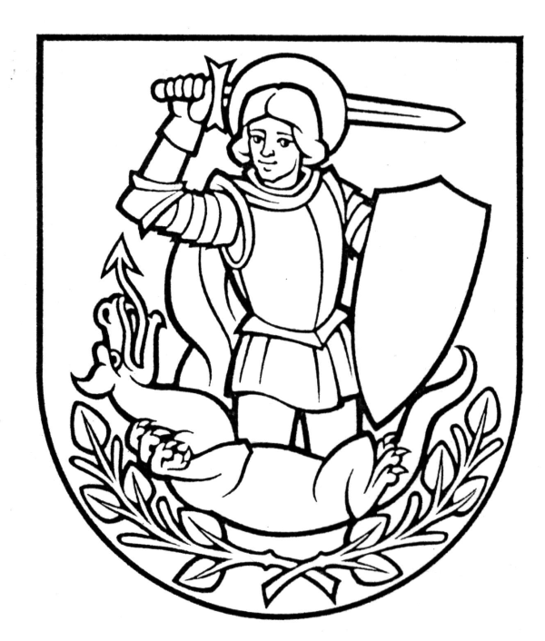
O b e c K o c u r a n y
Obecný úrad Kocurany, 972 02

Výpis z uznesenia obecného zastupiteľstva Kocurany zo dňa 17. 6. 2011

Obecné zastupiteľstvo v Kocuranoch schvaľuje:

Uznesenie č. 293 /61 /2011 písm.fj) v ktorom schvaľuje:

Plán zasadnutí obecného zastupiteľstva na II. polrok 2011 nasledovne: 19.8.2011, 14.10.2011 a 14.12.2011 o 18.00 hod.

.......................................................
Ing. Vojtech Čičmanec
starosta obce

